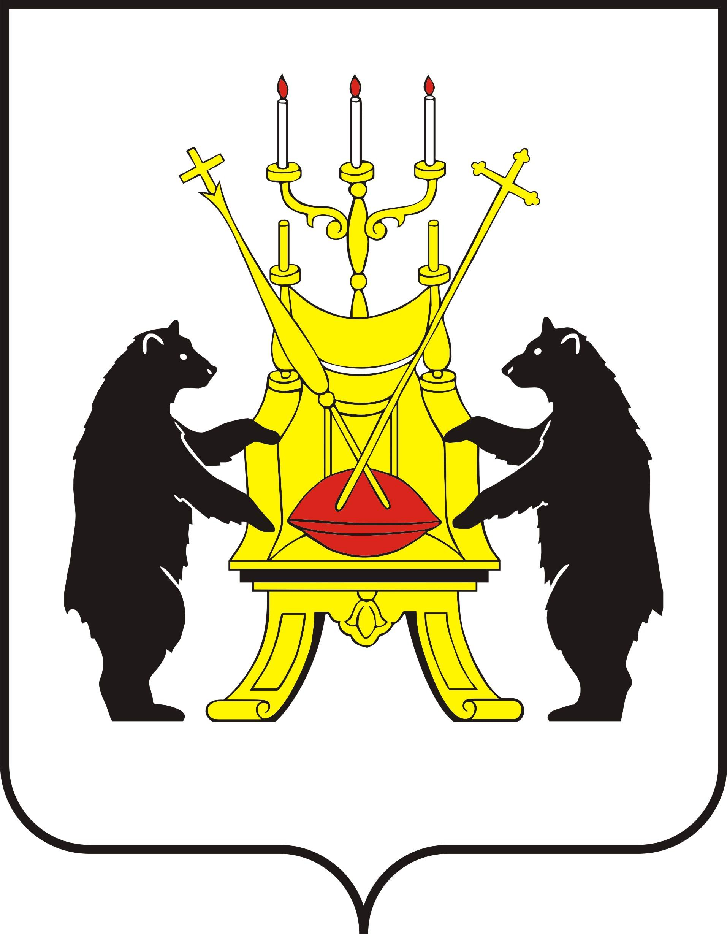
Российская Федерация
Избирательная комиссия Великого Новгорода

РЕШЕНИЕ

от | 17.01.2011 |  | № | 13
Великий Новгород
О создании контрольно-ревизионной службы при Избирательной комиссии Великого Новгорода
(в редакции решений от 13.06.2013 № 45/5-3, от 10.06.2014 № 83/1-3)
Избирательная комиссия Великого Новгорода
РЕШИЛА:
- Создать контрольно-ревизионную службу при Избирательной комиссии Великого Новгорода на срок полномочий Избирательной комиссии Великого Новгорода состава 2010 – 2015 годов.
- Утвердить прилагаемое Положение о контрольно-ревизионной службе при Избирательной комиссии Великого Новгорода (Приложение 1).
- Утвердить прилагаемый состав контрольно-ревизионной службы при Избирательной комиссии Великого Новгорода (Приложение 2).
- Считать утратившими силу решения Избирательной комиссии Великого Новгорода:
от 01.04.2003 № 4 «Об утверждении Положения о контрольно-ревизионной службе при избирательной комиссии Великого Новгорода»
от 10.08.2004 № 25 «Об утверждении состава контрольно-ревизионной службы при избирательной комиссии Великого Новгорода»,
от 05.09.2006 № 51 «О создании контрольно-ревизионной службы при избирательной комиссии Великого Новгорода»,
от 16.01.2007 № 6 «О создании контрольно-ревизионной службы при избирательной комиссии Великого Новгорода»,
от 05.02.2008 № 80 «О внесении изменений в состав контрольно-ревизионной службы при избирательной комиссии Великого Новгорода».

Председатель Избирательной комиссии  Великого Новгорода | С.И. Малышев
Секретарь Избирательной комиссии  Великого Новгорода | Е.В. Смирнова

Приложение 1
к решению Избирательной комиссии
Великого Новгорода
от 17.12. 2011 № 13

ПОЛОЖЕНИЕ
о контрольно-ревизионной службе
при Избирательной комиссии Великого Новгорода

- Общие положения.

Контрольно-ревизионная служба при Избирательной комиссии Великого Новгорода (далее – КРС) создается решением Избирательной комиссии Великого Новгорода (далее – Комиссия) в соответствии со статьей 60 Федерального закона от 12 июня 2002 № 67-ФЗ «Об основных гарантиях избирательных прав и права на участие в референдуме граждан Российской Федерации», областными законами на срок полномочий Комиссии из числа членов Комиссии с привлечением специалистов государственных и иных органов и учреждений.

Организационное, правовое и материально-техническое обеспечение деятельности КРС осуществляется Комиссией.

Члены КРС выполняют свои обязанности на общественных началах, им выплачивается вознаграждение за работу в рамках избирательной кампании (кампании местного референдума) за счет средств бюджета Великого Новгорода, выделенных на подготовку и проведение выборов и местного референдума.

2. Содержание деятельности КРС.

КРС в рамках избирательной кампании (кампании местного референдума):

1) организует проверку достоверности представленных кандидатами, уполномоченными представителями избирательных объединений сведений об имуществе, о доходах и об их источниках, о денежных вкладах, ценных бумагах, об акциях и ином участии кандидатов в капитале коммерческих организаций, об имуществе кандидатов, находящемся за пределами территории Российской Федерации, в том числе - переданном в доверительное управление;

2) контролирует соблюдение установленного порядка финансирования проведения предвыборной агитации, агитации по вопросам местного референдума, осуществления иных мероприятий, непосредственно связанных с проведением избирательной кампании кандидатами, избирательными объединениями, кампании местного референдума;

3) составляет документы о нарушениях при финансировании выборов, местного референдума;

4) проверяет финансовые отчеты нижестоящих избирательных комиссий и комиссий местного референдума;

5) проверяет итоговые финансовые отчеты кандидатов, избирательных объединений, инициативной группы по проведению местного референдума, иных групп участников местного референдума.

3. Права КРС.

Для осуществления своих полномочий КРС:

1) запрашивает и получает от кандидатов, избирательных объединений, инициативной группы по проведению местного референдума, иных групп участников местного референдума, избирательных комиссий, комиссий референдума информацию по всем вопросам, входящим в ее компетенцию;

2) обращается в государственные органы и органы местного самоуправления, в организации всех форм собственности, а также к гражданам по вопросам, отнесенным к ведению контрольно-ревизионной службы, запрашивает необходимые сведения и материалы, связанные с финансовым обеспечением выборов, местного референдума. Ответы и материалы по обращениям контрольно-ревизионной службы представляются в десятидневный срок, а за пять и менее дней до дня голосования и в день голосования - немедленно;

3) ставит перед Комиссией вопросы о применении мер ответственности к кандидатам, избирательным объединениям, инициативной группе по проведению местного референдума, иным группам участников местного референдума, а также к организациям и гражданам за нарушения, допущенные ими при финансировании избирательной кампании, кампании местного референдума;

4) привлекает экспертов к проведению проверок, подготовке заключений и экспертных оценок;

5) использует в установленном порядке ресурсы ГАС "Выборы", ее отдельные технические средства.

4. Руководство КРС.
КРС возглавляет заместитель председателя Комиссии. Руководитель КРС:
- созывает заседания КРС и председательствует на них;
- разрабатывает план работы КРС и вносит его на утверждение КРС;
- распределяет обязанности между членами КРС;
- отчитывается о работе КРС перед Комиссией.

Приложение 2
к решению Избирательной комиссии
Великого Новгорода
от 17.01.2011 № 13
(в редакции решений
от 13.06.2013 № 45/5-3,
от 10.06.2014 № 83/1-3)

СОСТАВ
контрольно – ревизионной службы
при Избирательной комиссии Великого Новгорода

Руководитель Контрольно-ревизионной службы
Буканов Валерий Матвеевич | - заместитель председателя Избирательной комиссии Великого Новгорода

Заместители руководителя Контрольно-ревизионной службы
Преображенская Татьяна Ивановна | - член Избирательной комиссии Великого Новгорода с правом решающего голоса
Цвигун Сергей Евгеньевич | - член Избирательной комиссии Великого Новгорода с правом решающего голоса
Члены Контрольно-ревизионной службы
Васильева Ольга Владимировна | - государственный налоговый инспектор отдела камеральных проверок № 1 Межрайонной ИФНС России № 9 по Новгородской области»
Зурелиди Инна Владимировна | - ведущий специалист-эксперт информационного центра аппарата Избирательной комиссии Новгородской области (по согласованию)
Каменчук Елена Алексеевна | -контролер-кассир сектора обслуживания физических лиц Операционного отдела Новгородского отделения № 8629 ОАО «Сбербанк России»
Колченко Александр Евгеньевич | -начальник операционного отдела Новгородского отделения № 8629 ОАО «Сбербанк России»
Гринчишин Александр Анатольевич | - начальник Экспертно-криминастического центра УМВД России по Новгородской области (по согласованию)
Никифорова Лариса Александровна | - консультант информационного центра аппарата Избирательной комиссии Новгородской области  (по согласованию)
Смирнова Елена Витальевна | - секретарь Избирательной комиссии Великого Новгорода
Уланова Елена Прокопьевна | - старший специалист I разряда комитета труда и занятости населения Новгородской области  (по согласованию)
Федорова  Марианна Евгеньевна | - заместитель начальника контрольно-ревизионного управления Администрации Великого Новгорода
Янцова Маргарита Александровна | -начальник сектора обслуживания физических лиц Операционного отдела Новгородского отделения № 8629 ОАО «Сбербанк России»

